區域計畫之直轄市縣（市）海域管轄範圍
縣市名稱 | 點號 | 經度 | 緯度 | 說明 | 面積(平方公里)
基隆市 | 1 | 121.708142 | 25.174651 | 基隆市與新北市交界處 | 3,585.4177
基隆市 | 2 | 121.799243 | 25.357362 | 特殊轉折點 | 3,585.4177
基隆市 | 3 | 121.643961 | 25.614052 | 領海外界線上之端點 | 3,585.4177
基隆市 | 45 | 122.272333 | 25.196826 | 領海外界線上之端點 | 3,585.4177
基隆市 | 46 | 121.886253 | 25.279097 | 特殊轉折點 | 3,585.4177
基隆市 | 47 | 121.803042 | 25.135515 | 基隆市與新北市交界處 | 3,585.4177
新北市 | 1 | 121.708142 | 25.174651 | 新北市與基隆市交界處 | 合計：2966.7265  西側：1,694.27  東側：1,272.45
新北市 | 2 | 121.799243 | 25.357362 | 特殊轉折點 | 合計：2966.7265  西側：1,694.27  東側：1,272.45
新北市 | 3 | 121.643961 | 25.614052 | 領海外界線上之端點 | 合計：2966.7265  西側：1,694.27  東側：1,272.45
新北市 | 4 | 121.207952 | 25.361295 | 領海外界線上之端點 | 合計：2966.7265  西側：1,694.27  東側：1,272.45
新北市 | 5 | 121.283463 | 25.117544 | 新北市與桃園縣交界處 | 合計：2966.7265  西側：1,694.27  東側：1,272.45
新北市 | 43 | 121.965209 | 24.983777 | 新北市與宜蘭縣交界處 | 合計：2966.7265  西側：1,694.27  東側：1,272.45
新北市 | 44 | 122.185806 | 24.824635 | 領海外界線上之端點 | 合計：2966.7265  西側：1,694.27  東側：1,272.45
新北市 | 45 | 122.272333 | 25.196826 | 領海外界線上之端點 | 合計：2966.7265  西側：1,694.27  東側：1,272.45
新北市 | 46 | 121.886253 | 25.279097 | 特殊轉折點 | 合計：2966.7265  西側：1,694.27  東側：1,272.45
新北市 | 47 | 121.803042 | 25.135515 | 新北市與基隆市交界處 | 合計：2966.7265  西側：1,694.27  東側：1,272.45
桃園縣 | 4 | 121.283552 | 25.117256 | 領海外界線上之端點 | 1,130.2383
桃園縣 | 5 | 121.283463 | 25.117544 | 桃園縣與新北市交界處 | 1,130.2383
桃園縣 | 6 | 120.985788 | 24.939965 | 桃園縣與新竹縣交界處 | 1,130.2383
桃園縣 | 7 | 120.760740 | 25.080346 | 領海外界線上之端點 | 1,130.2383
新竹縣 | 6 | 120.985788 | 24.939965 | 新竹縣與桃園縣交界處 | 333.9971
新竹縣 | 7 | 120.760740 | 25.080346 | 領海外界線上之端點 | 333.9971
新竹縣 | 8 | 120.671890 | 25.006810 | 領海外界線上之端點 | 333.9971
新竹縣 | 9 | 120.926875 | 24.856748 | 新竹縣與新竹市交界處 | 333.9971
新竹市 | 8 | 120.671890 | 25.006810 | 領海外界線上之端點 | 387.5623
新竹市 | 9 | 120.926875 | 24.856748 | 新竹市與新竹縣交界處 | 387.5623
新竹市 | 10 | 120.879253 | 24.734564 | 新竹市與苗栗縣交界處 | 387.5623
新竹市 | 11 | 120.606321 | 24.952489 | 領海外界線上之端點 | 387.5623
苗栗縣 | 10 | 120.879253 | 24.734564 | 苗栗縣與新竹市交界處 | 1,741.4762
苗栗縣 | 11 | 120.606321 | 24.952489 | 領海外界線上之端點 | 1,741.4762
苗栗縣 | 12 | 120.260081 | 24.664260 | 領海外界線上之端點 | 1,741.4762
苗栗縣 | 13 | 120.625162 | 24.438587 | 苗栗縣與臺中市交界處 | 1,741.4762
臺中市 | 12 | 120.260081 | 24.664260 | 領海外界線上之端點 | 1,663.7394
臺中市 | 13 | 120.625162 | 24.438587 | 臺中市與苗栗縣交界處 | 1,663.7394
臺中市 | 14 | 120.481748 | 24.199911 | 臺中市與彰化縣交界處 | 1,663.7394
臺中市 | 15 | 119.978555 | 24.428350 | 領海外界線上之端點 | 1,663.7394
彰化縣 | 14 | 120.481748 | 24.199911 | 彰化縣與臺中市交界處 | 3,313.6481
彰化縣 | 15 | 119.978555 | 24.428350 | 領海外界線上之端點 | 3,313.6481
彰化縣 | 16 | 119.637869 | 24.140935 | 領海外界線上之端點 | 3,313.6481
彰化縣 | 18 | 119.832675 | 23.907496 | 特殊轉折點 | 3,313.6481
彰化縣 | 19 | 120.205085 | 23.848771 | 彰化縣與雲林縣交界處 | 3,313.6481
雲林縣 | 18 | 119.832675 | 23.907496 | 特殊轉折點 | 1,220.4274
雲林縣 | 20 | 119.890358 | 23.764124 | 特殊轉折點 | 1,220.4274
雲林縣 | 21 | 119.906527 | 23.535412 | 特殊轉折點 | 1,220.4274
雲林縣 | 22 | 119.903550 | 23.445307 | 特殊轉折點 | 1,220.4274
雲林縣 | 23 | 120.012110 | 23.441720 | 特殊轉折點 | 1,220.4274
雲林縣 | 24 | 120.104570 | 23.521710 | 特殊轉折點 | 1,220.4274
雲林縣 | 25 | 120.110130 | 23.521911 | 雲林縣與嘉義縣交界處 | 1,220.4274
雲林縣 | 19 | 120.205085 | 23.848771 | 雲林縣與彰化縣交界處 | 1,220.4274
嘉義縣 | 22 | 119.903550 | 23.445307 | 特殊轉折點 | 336.1701
嘉義縣 | 27 | 119.900325 | 23.347701 | 特殊轉折點 | 336.1701
嘉義縣 | 26 | 120.112456 | 23.340403 | 嘉義縣與臺南市交界處 | 336.1701
嘉義縣 | 25 | 120.110130 | 23.521911 | 嘉義縣與雲林縣交界處 | 336.1701
嘉義縣 | 24 | 120.104570 | 23.521710 | 特殊轉折點 | 336.1701
嘉義縣 | 23 | 120.012110 | 23.441720 | 特殊轉折點 | 336.1701
臺南市 | 26 | 120.112456 | 23.340403 | 臺南市與嘉義縣交界處 | 2,592.7310
臺南市 | 27 | 119.900325 | 23.347701 | 特殊轉折點 | 2,592.7310
臺南市 | 28 | 119.898775 | 23.300778 | 特殊轉折點 | 2,592.7310
臺南市 | 29 | 119.853346 | 23.173348 | 特殊轉折點 | 2,592.7310
臺南市 | 30 | 119.520335 | 22.814276 | 領海外界線上之端點 | 2,592.7310
臺南市 | 31 | 119.714145 | 22.635045 | 領海外界線上之端點 | 2,592.7310
臺南市 | 32 | 120.171411 | 22.909632 | 臺南市與高雄市交界處 | 2,592.7310
高雄市 | 31 | 119.714145 | 22.635045 | 領海外界線上之端點 | 2,726.8354
高雄市 | 32 | 120.171411 | 22.909632 | 高雄市與臺南市交界處 | 2,726.8354
高雄市 | 33 | 120.418512 | 22.469752 | 高雄市與屏東縣交界處 | 2,726.8354
高雄市 | 34 | 120.196853 | 22.183932 | 領海外界線上之端點 | 2,726.8354
屏東縣 | 33 | 120.418512 | 22.469752 | 屏東縣與高雄市交界處 | 5,771.4292
屏東縣 | 34 | 120.196853 | 22.183932 | 領海外界線上之端點 | 5,771.4292
屏東縣 | 35 | 121.225398 | 21.642906 | 領海外界線上之端點 | 5,771.4292
屏東縣 | 36 | 121.204641 | 22.040190 | 特殊轉折點 | 5,771.4292
屏東縣 | 37 | 121.197168 | 22.183233 | 特殊轉折點 | 5,771.4292
屏東縣 | 38 | 120.894861 | 22.246736 | 屏東縣與臺東縣交界處 | 5,771.4292
臺東縣 | 35 | 121.225398 | 21.642906 | 領海外界線上之端點 | 11,274.6894
臺東縣 | 36 | 121.204641 | 22.040190 | 特殊轉折點 | 11,274.6894
臺東縣 | 37 | 121.197168 | 22.183233 | 特殊轉折點 | 11,274.6894
臺東縣 | 38 | 120.894861 | 22.246736 | 臺東縣與屏東縣交界處 | 11,274.6894
臺東縣 | 39 | 121.495283 | 23.435097 | 臺東縣與花蓮縣交界處 | 11,274.6894
臺東縣 | 40 | 121.736069 | 23.353423 | 領海外界線上之端點 | 11,274.6894
花蓮縣 | 39 | 121.495283 | 23.435097 | 花蓮縣與臺東縣交界處 | 2,790.9131
花蓮縣 | 40 | 121.736069 | 23.353423 | 領海外界線上之端點 | 2,790.9131
花蓮縣 | 41 | 122.002069 | 24.226243 | 領海外界線上之端點 | 2,790.9131
花蓮縣 | 42 | 121.778969 | 24.312135 | 花蓮縣與宜蘭縣交界處 | 2,790.9131
宜蘭縣 | 41 | 122.002069 | 24.226243 | 領海外界線上之端點 | 2,145.3078
宜蘭縣 | 42 | 121.778969 | 24.312135 | 宜蘭縣與花蓮縣交界處 | 2,145.3078
宜蘭縣 | 43 | 121.965209 | 24.983777 | 宜蘭縣與新北市交界處 | 2,145.3078
宜蘭縣 | 44 | 122.185806 | 24.824635 | 領海外界線上之端點 | 2,145.3078
澎湖縣 | 16 | 119.637869 | 24.140935 | 領海外界線上之端點 | 7,936.0015
澎湖縣 | 18 | 119.832675 | 23.907496 | 特殊轉折點 | 7,936.0015
澎湖縣 | 20 | 119.890358 | 23.764124 | 特殊轉折點 | 7,936.0015
澎湖縣 | 21 | 119.906527 | 23.535412 | 特殊轉折點 | 7,936.0015
澎湖縣 | 22 | 119.903550 | 23.445307 | 特殊轉折點 | 7,936.0015
澎湖縣 | 27 | 119.900325 | 23.347701 | 特殊轉折點 | 7,936.0015
澎湖縣 | 28 | 119.898775 | 23.300778 | 特殊轉折點 | 7,936.0015
澎湖縣 | 29 | 119.853346 | 23.173348 | 特殊轉折點 | 7,936.0015
澎湖縣 | 30 | 119.520335 | 22.814276 | 領海外界線上之端點 | 7,936.0015
澎湖縣 | 17 | 119.444086 | 23.976558 | 領海外界線上之端點 | 7,936.0015
註：1.經緯度坐標值採WGS84坐標系統。
2.各直轄市縣（市）海域管轄範圍詳如附圖；除宜蘭縣所轄釣魚臺列嶼未計入外，
其面積包括所轄離島之陸域面積。
3.區域計畫之直轄市縣（市）海域管轄範圍劃設說明如附件。
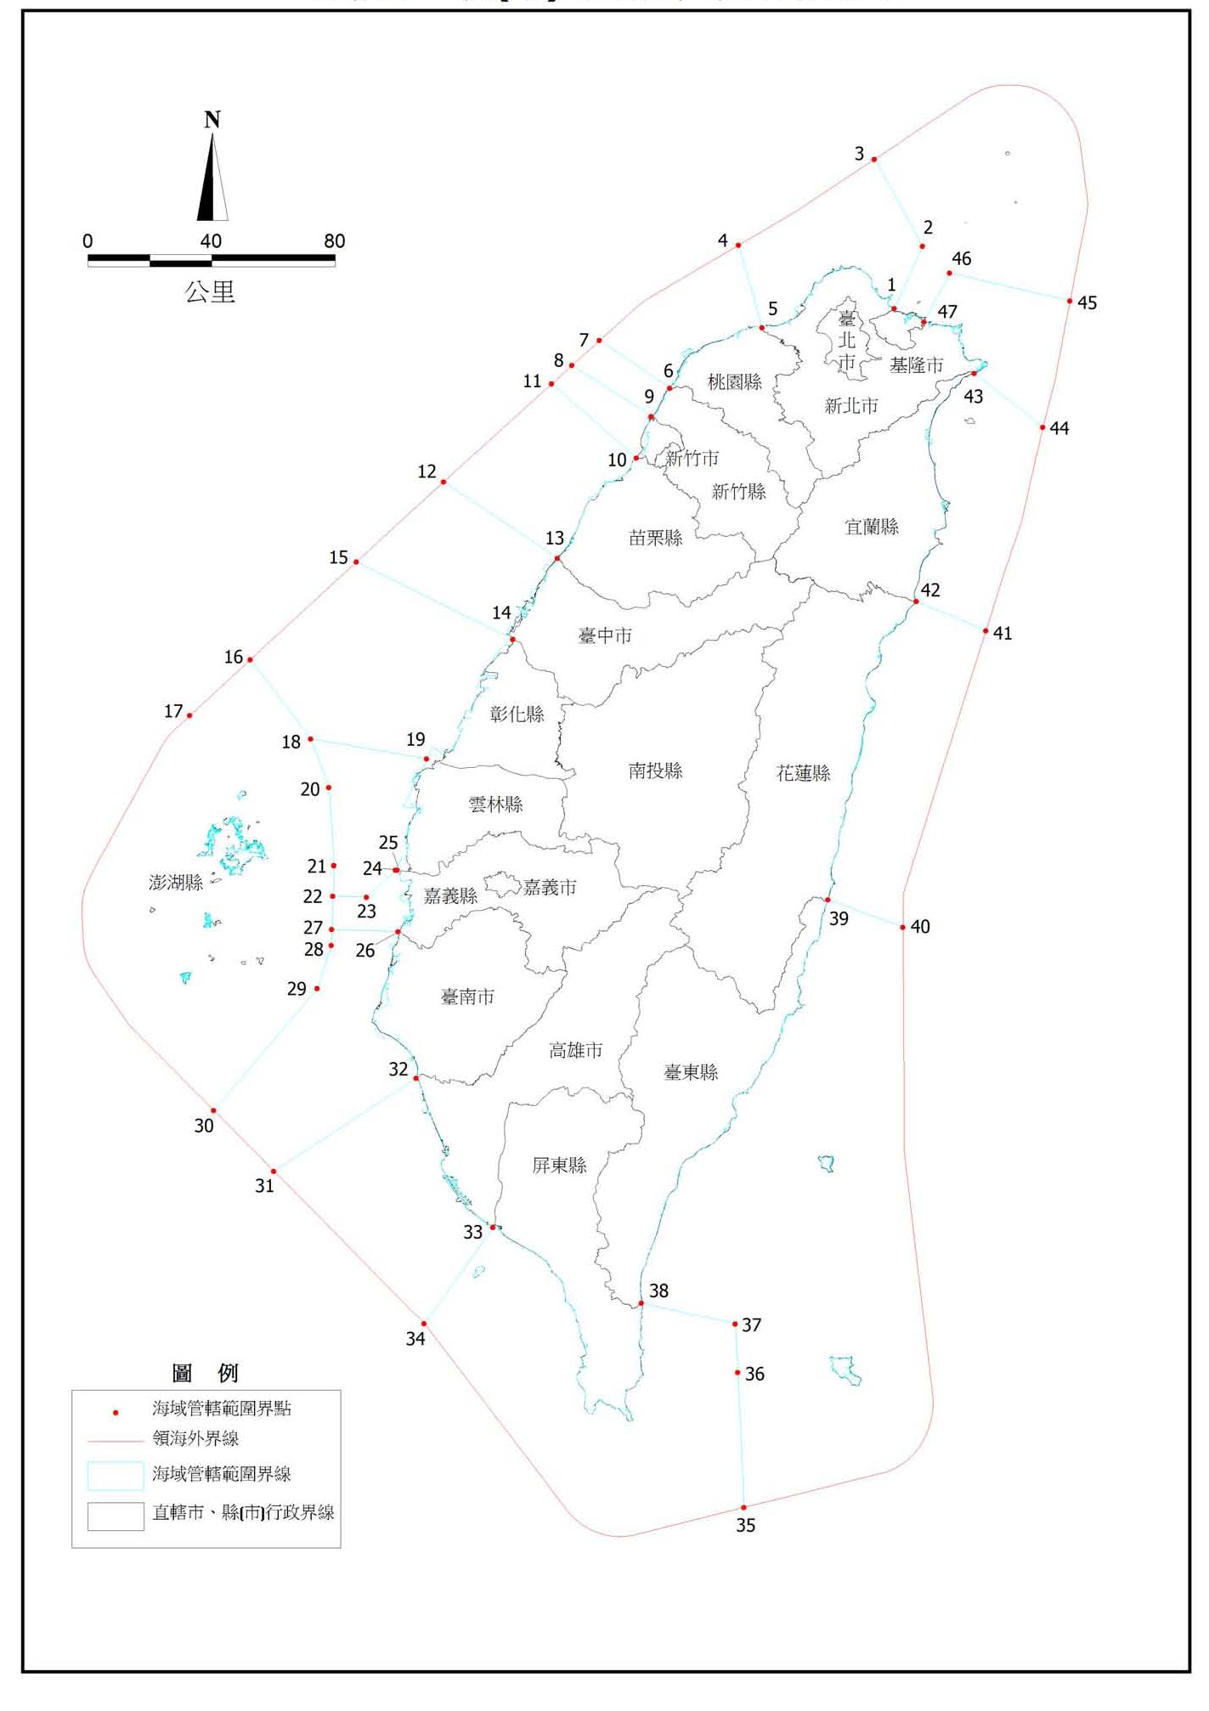
附圖直轄市縣（市）海域管轄範圍示意圖

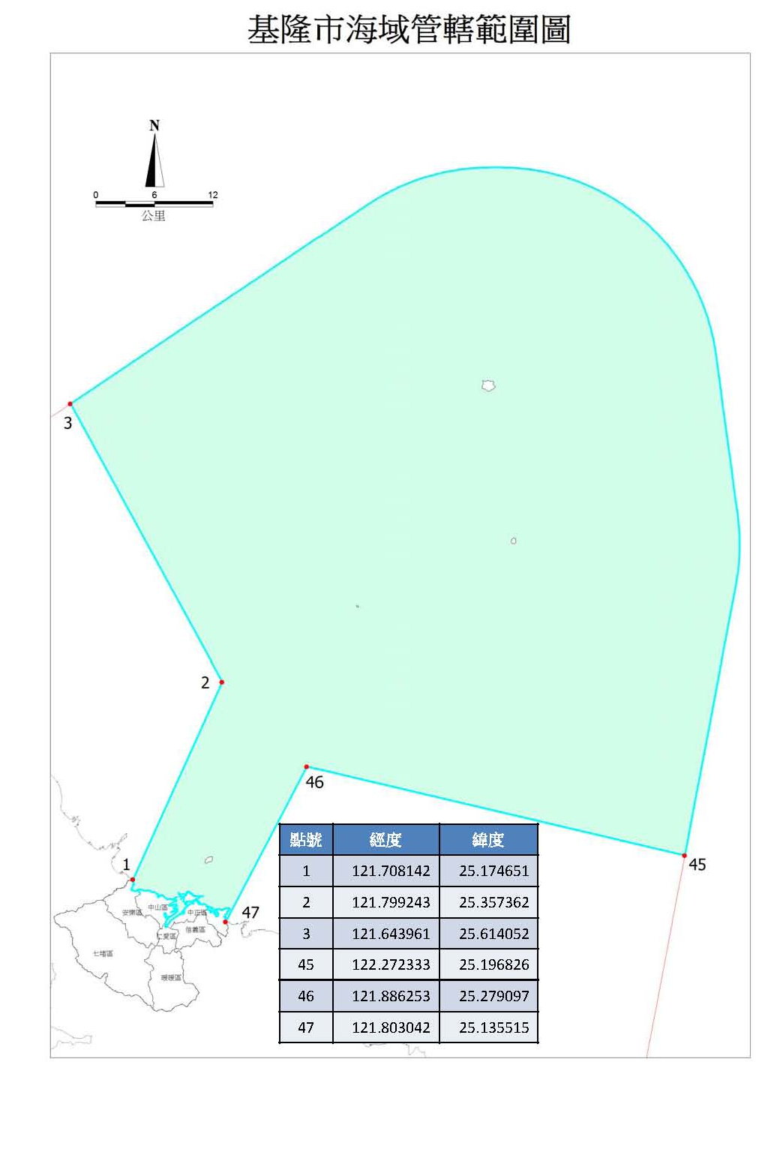

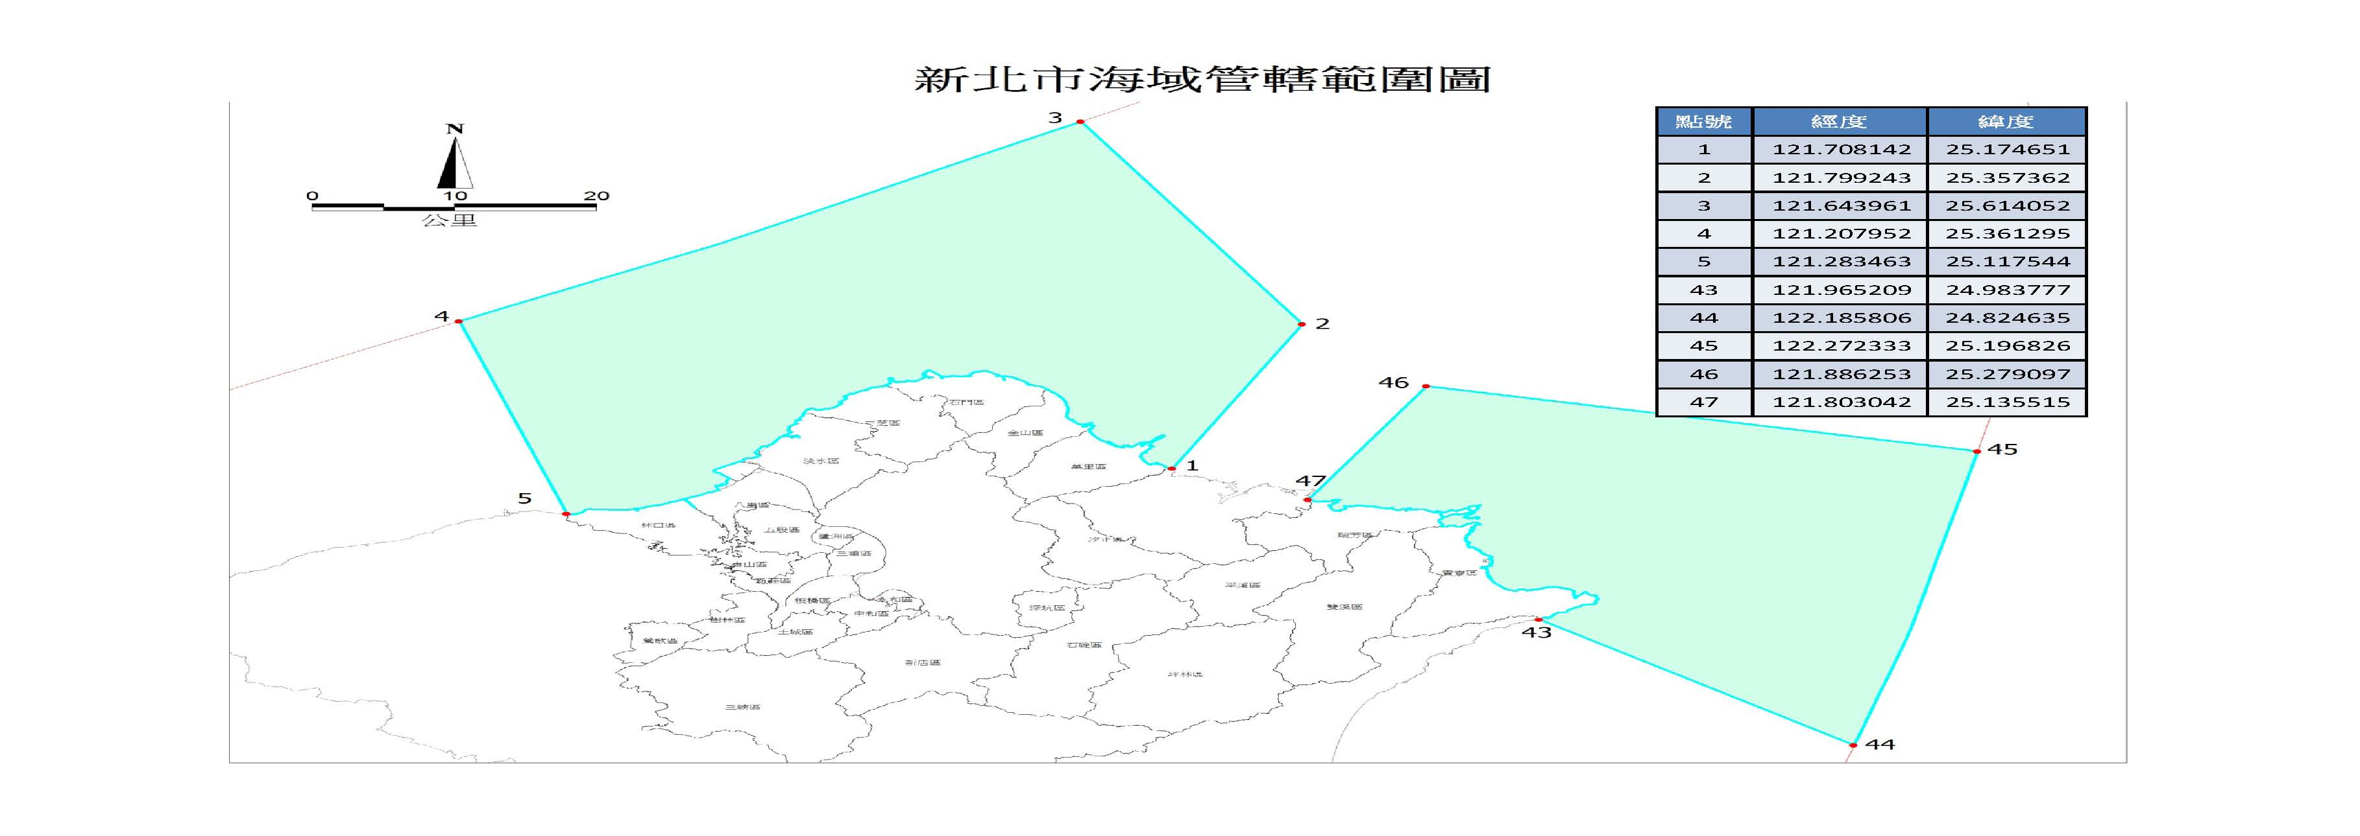

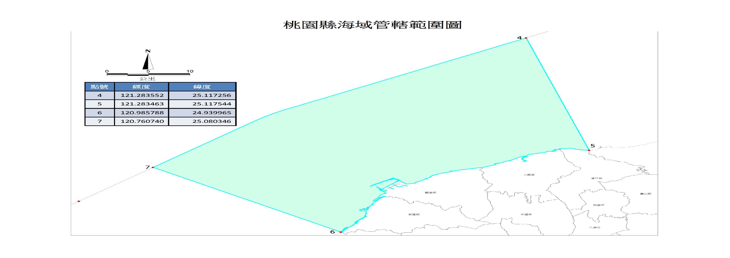

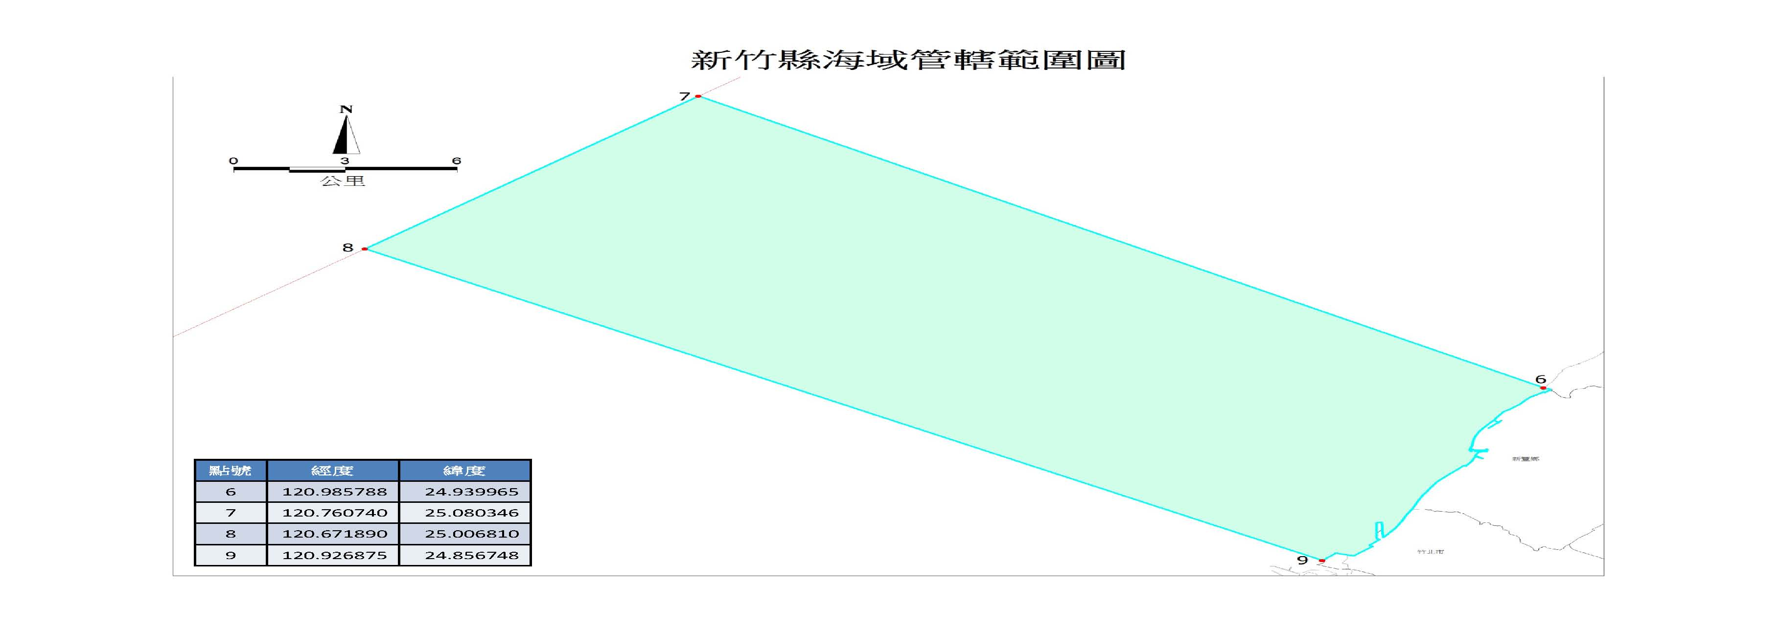

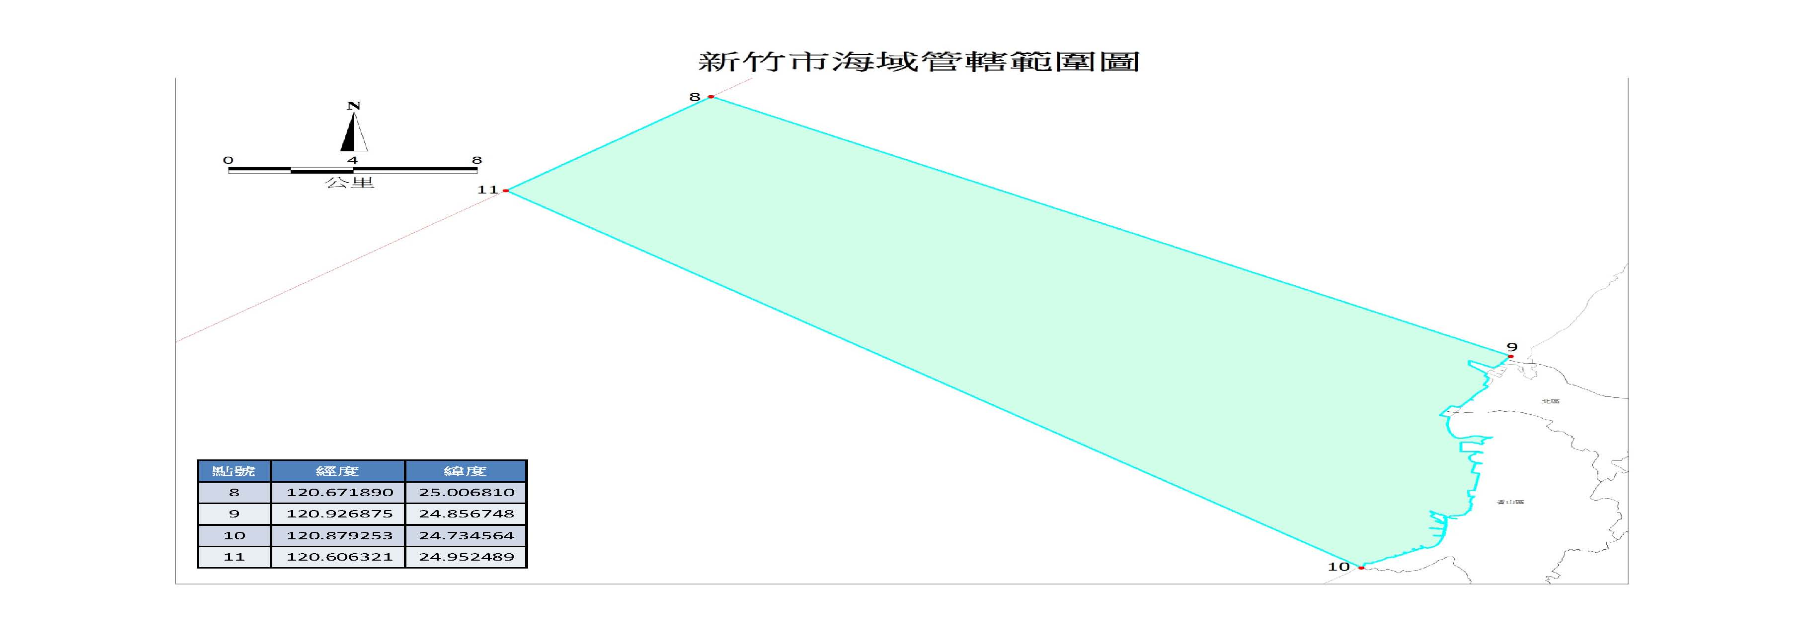

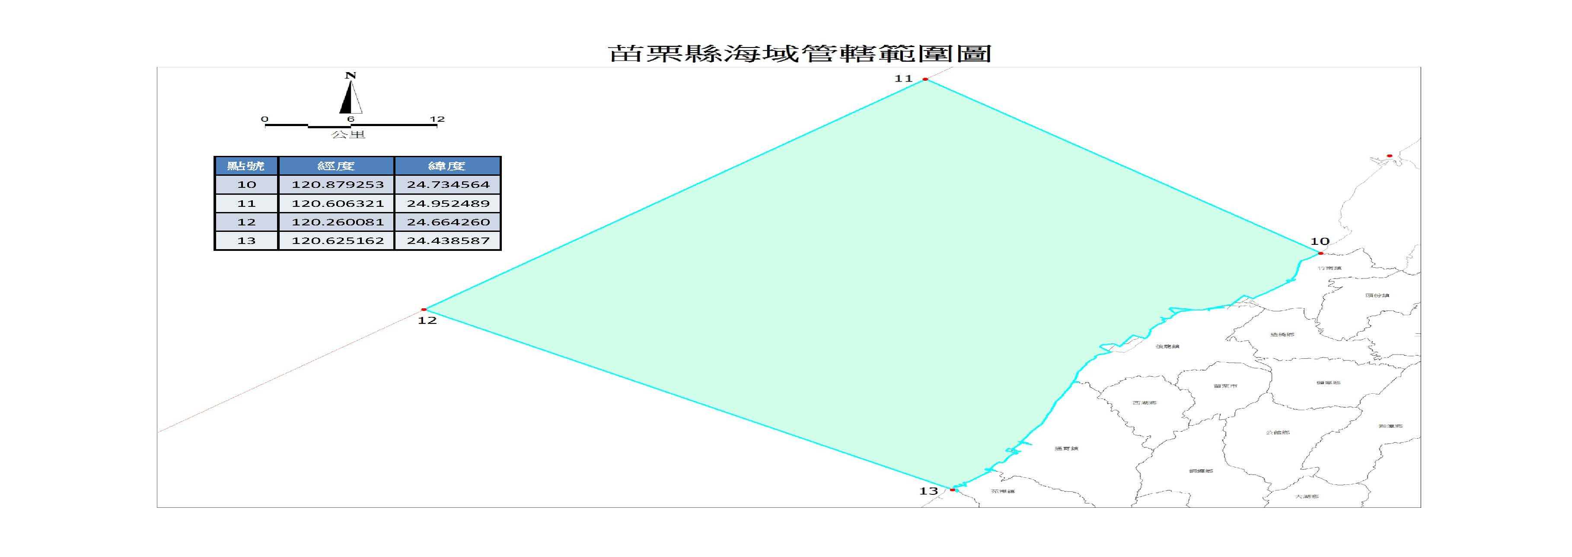

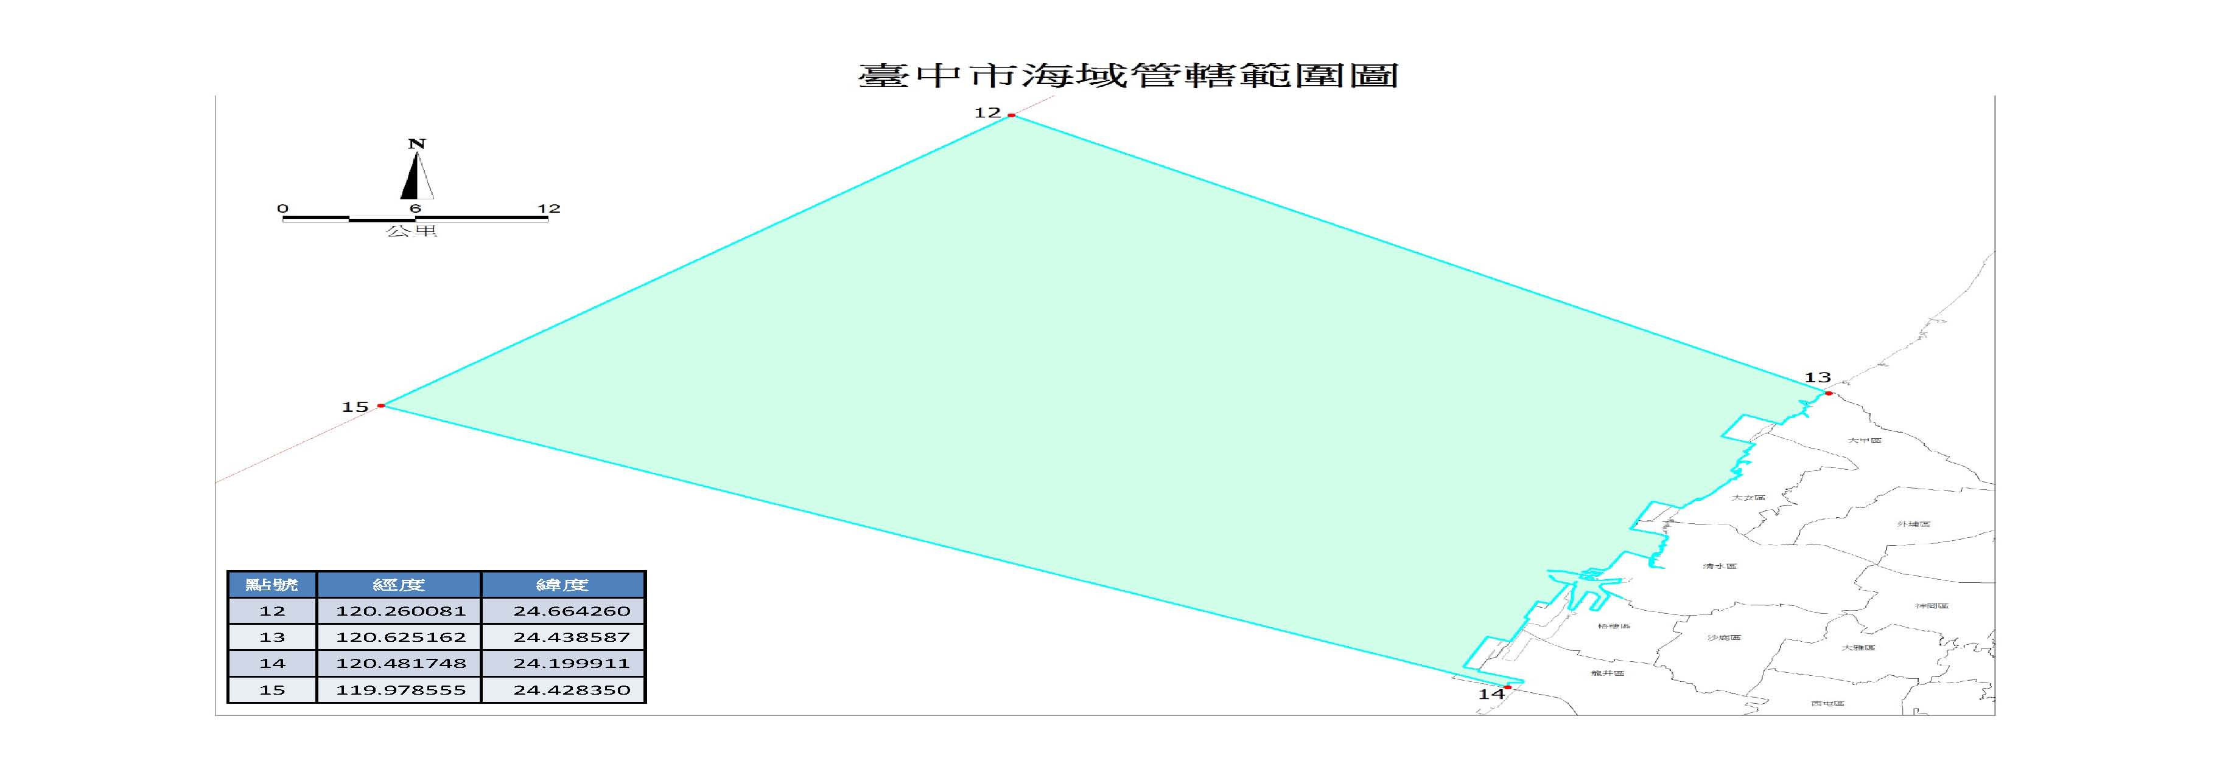

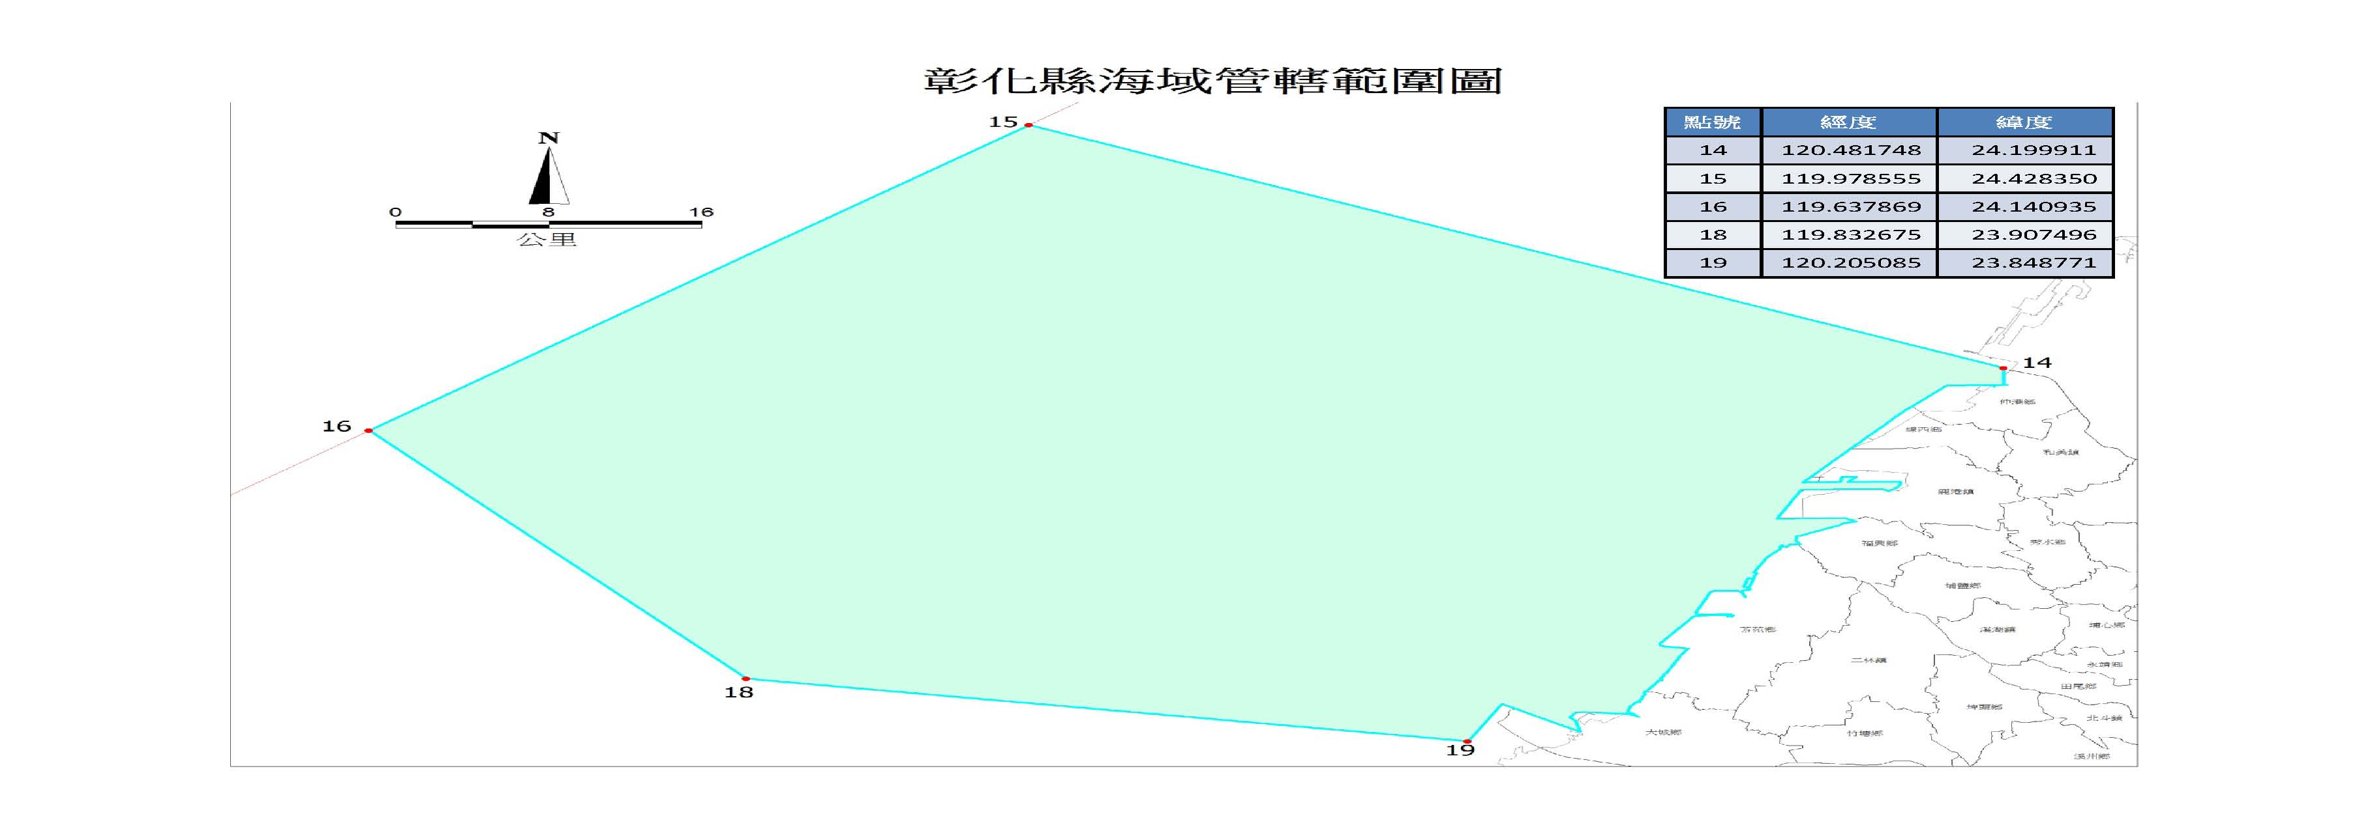

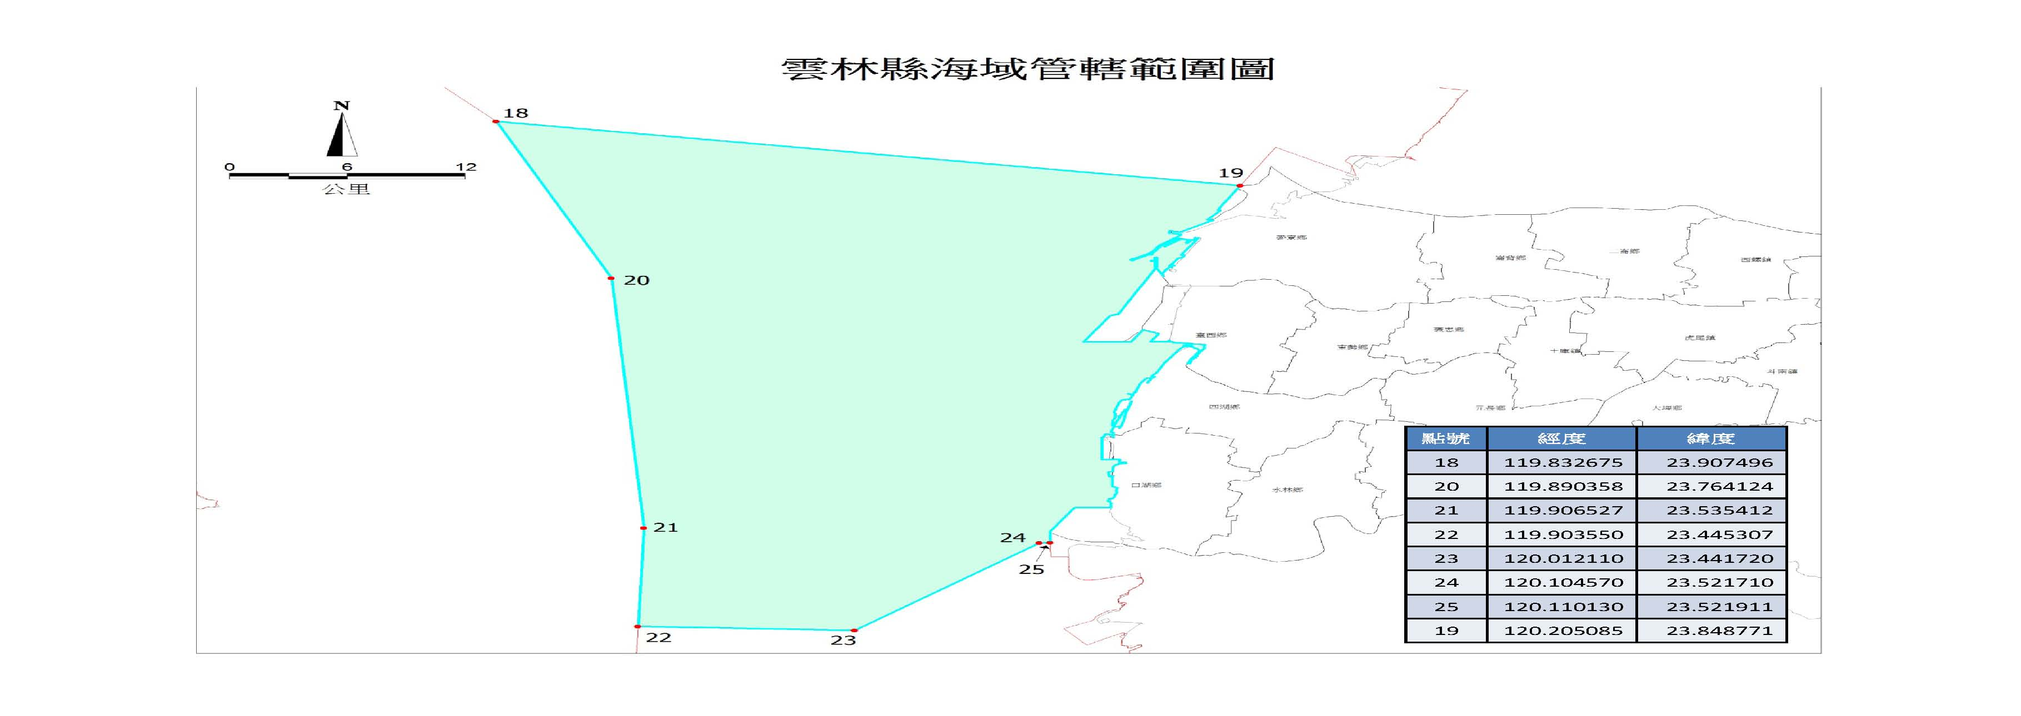

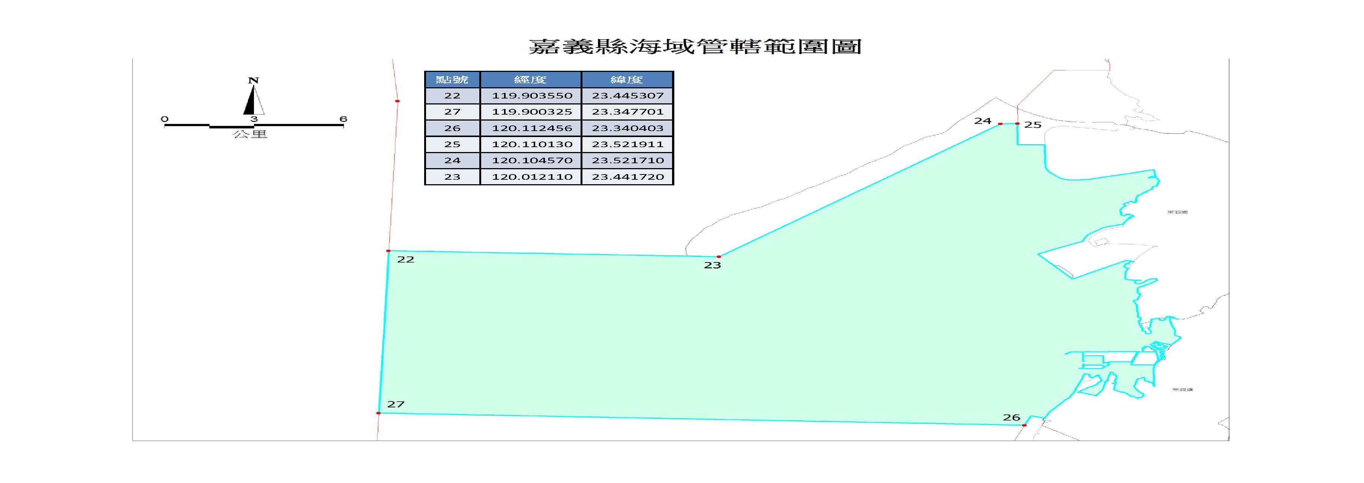

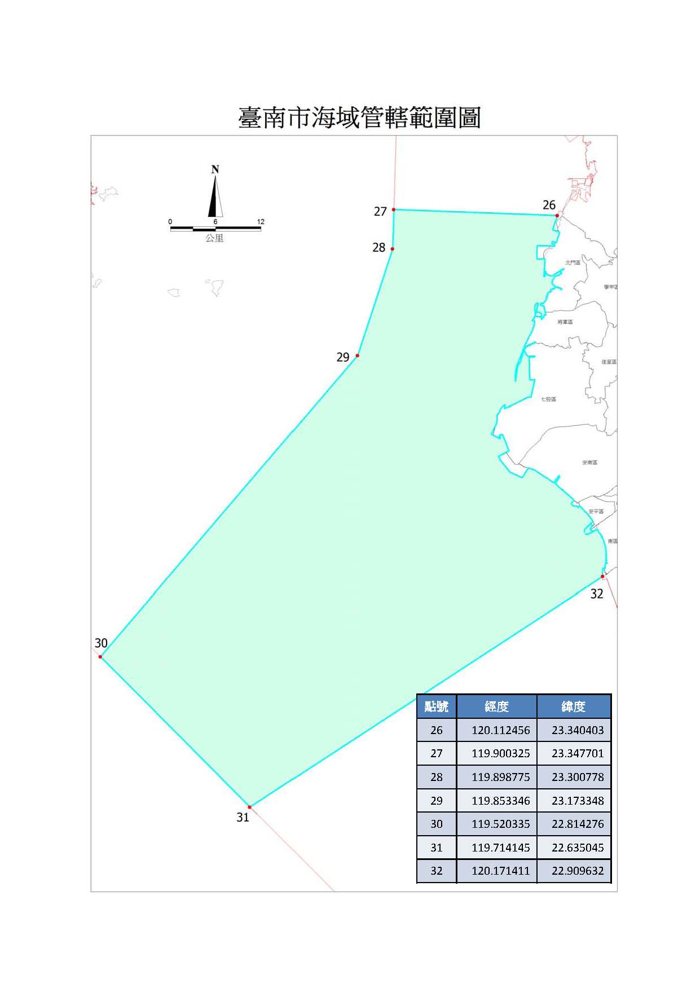

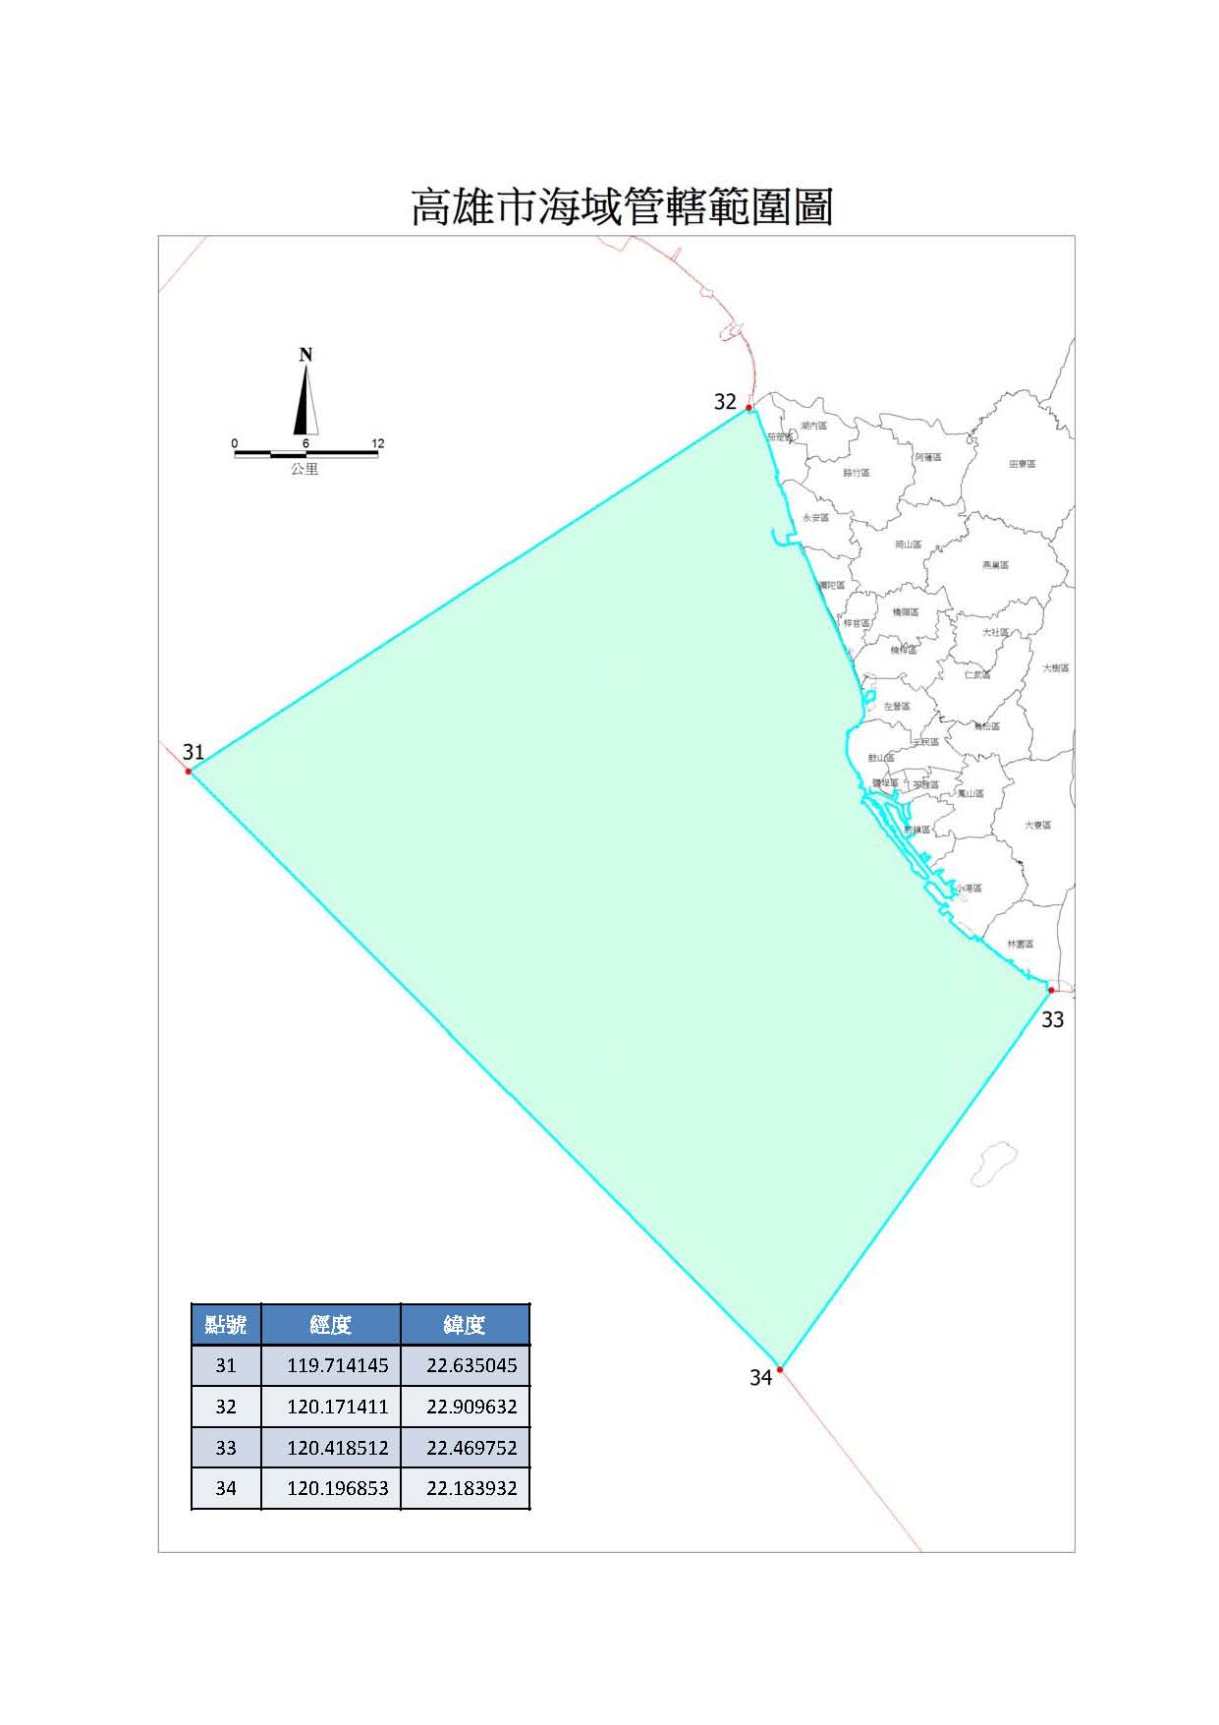

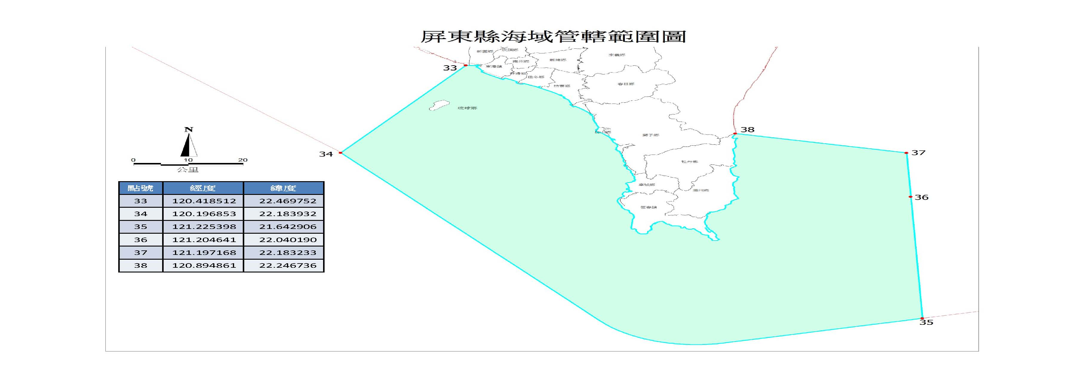

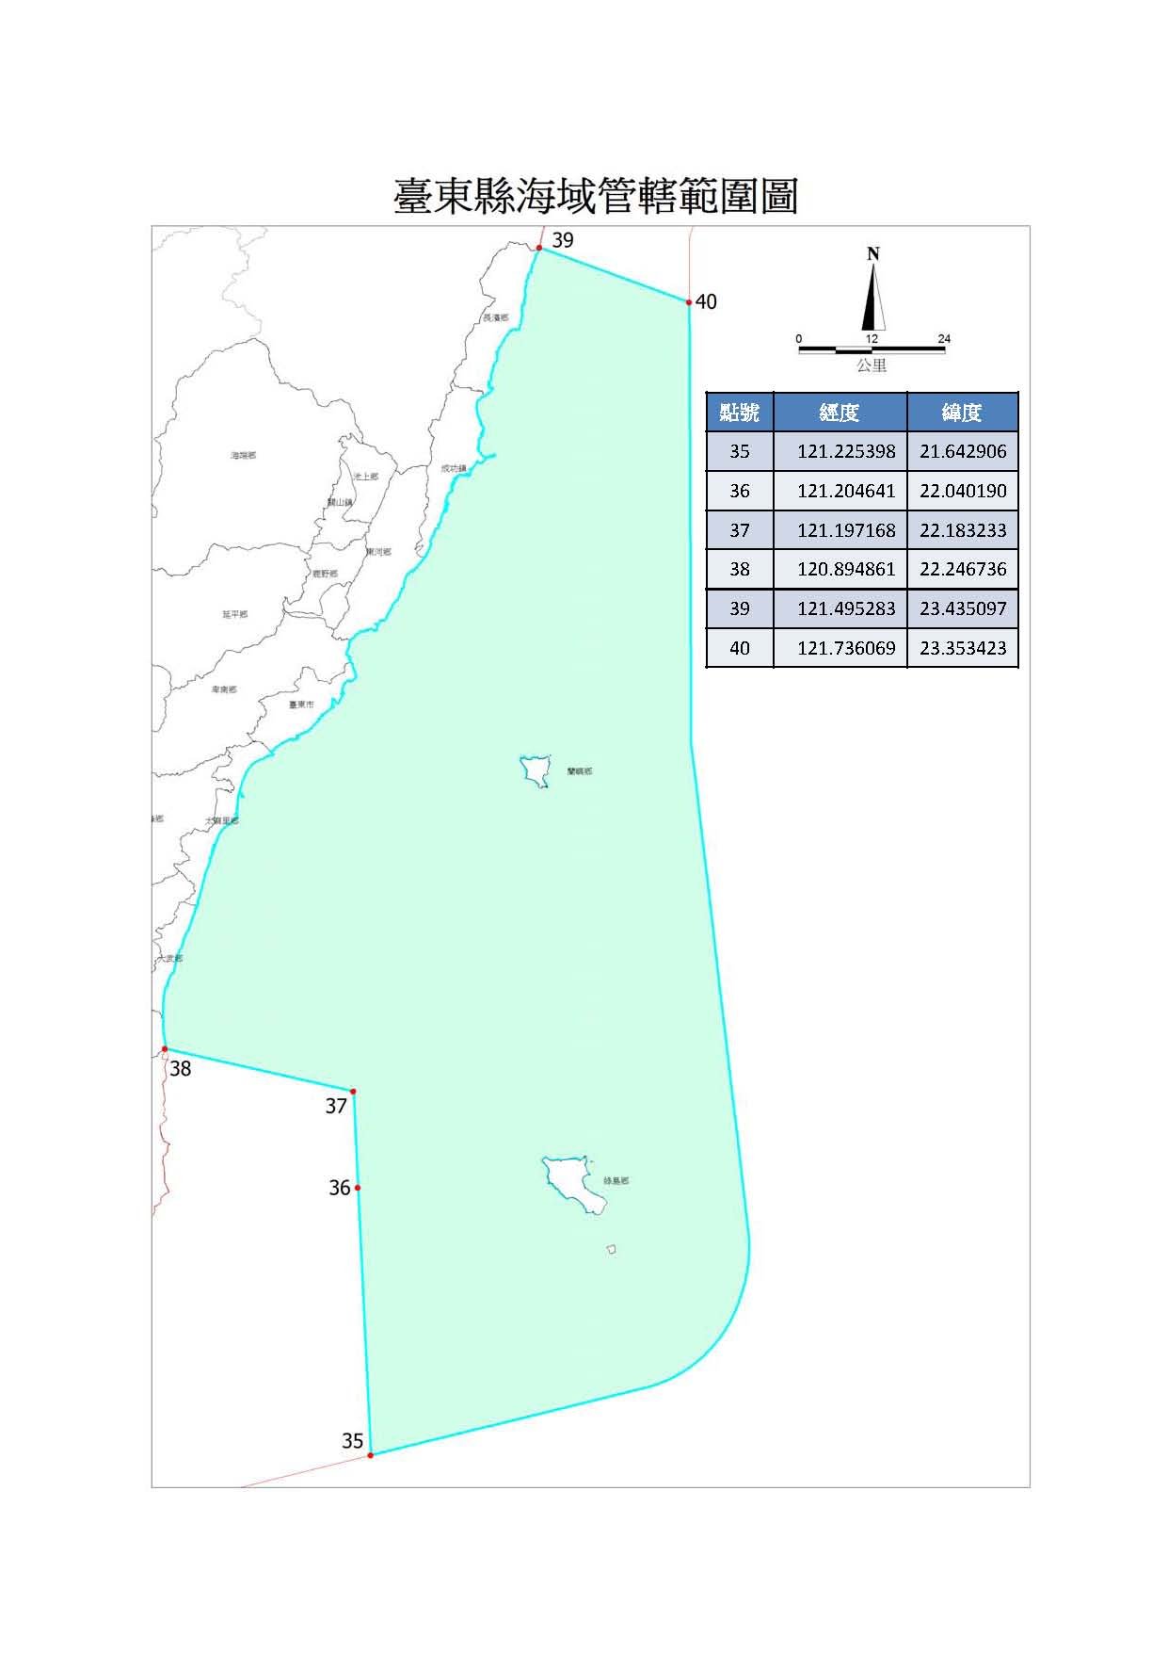

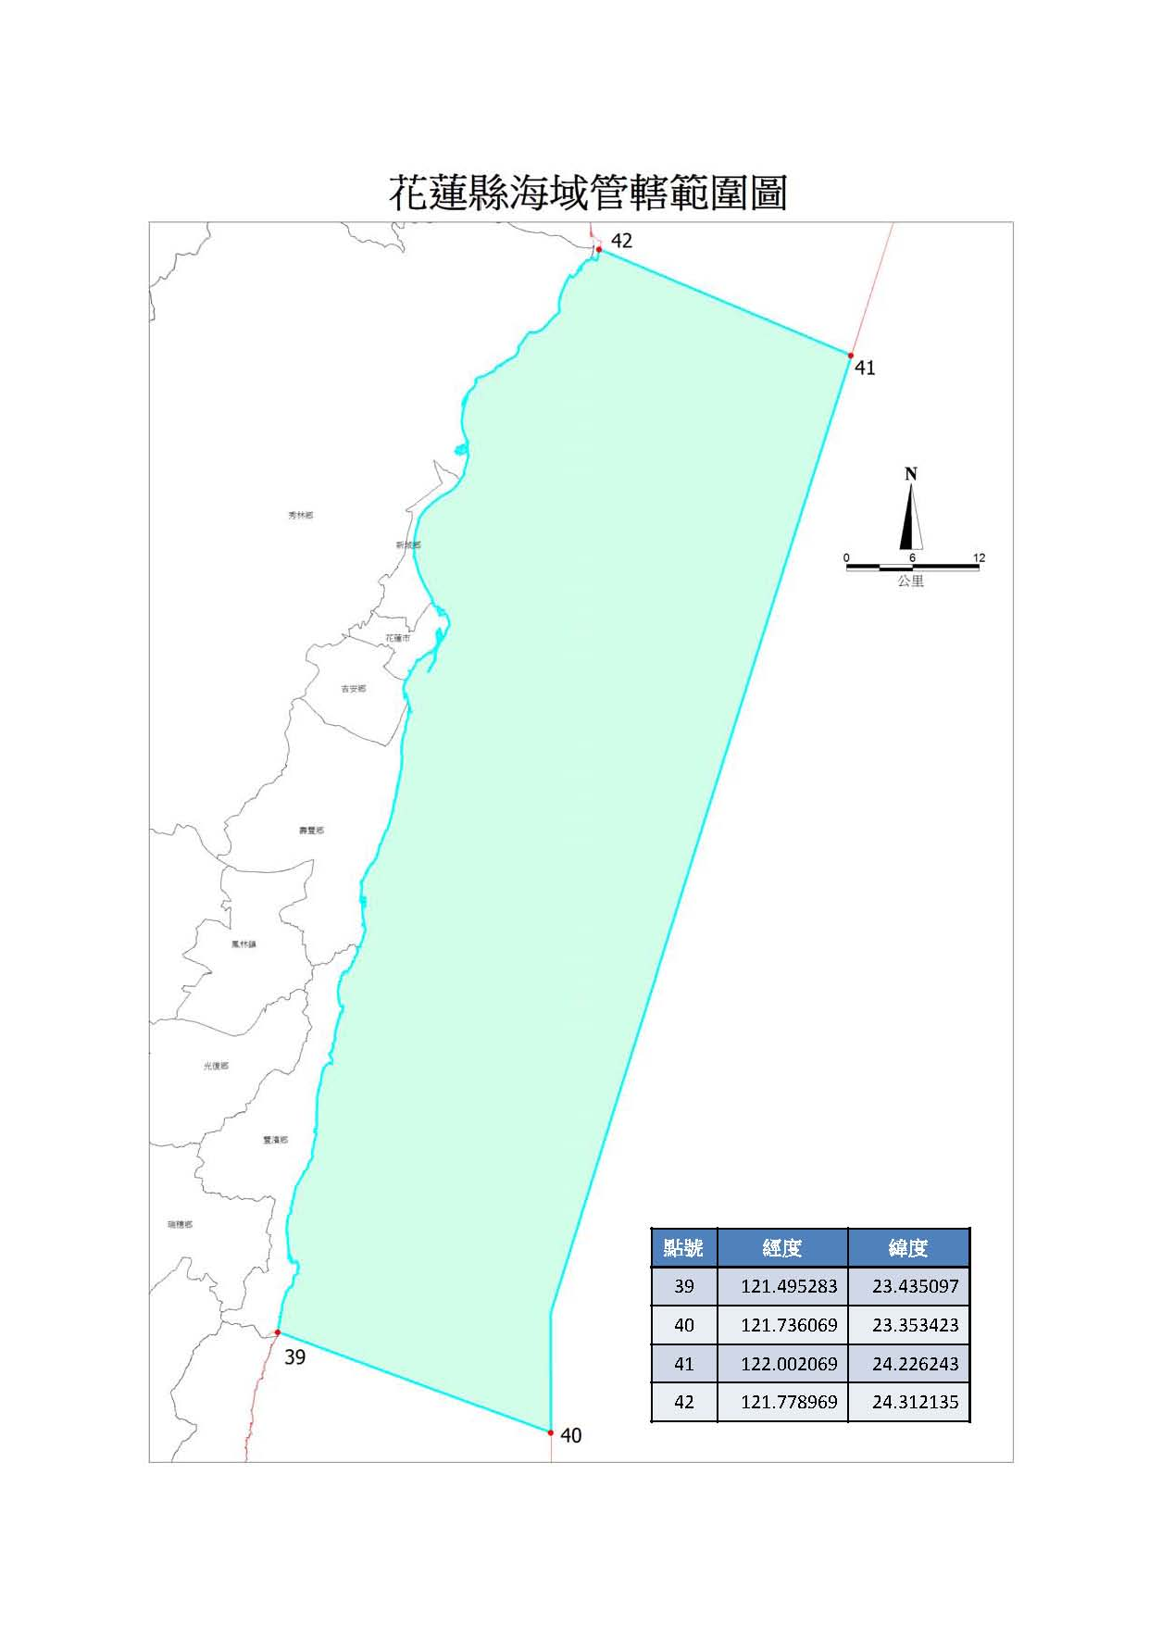

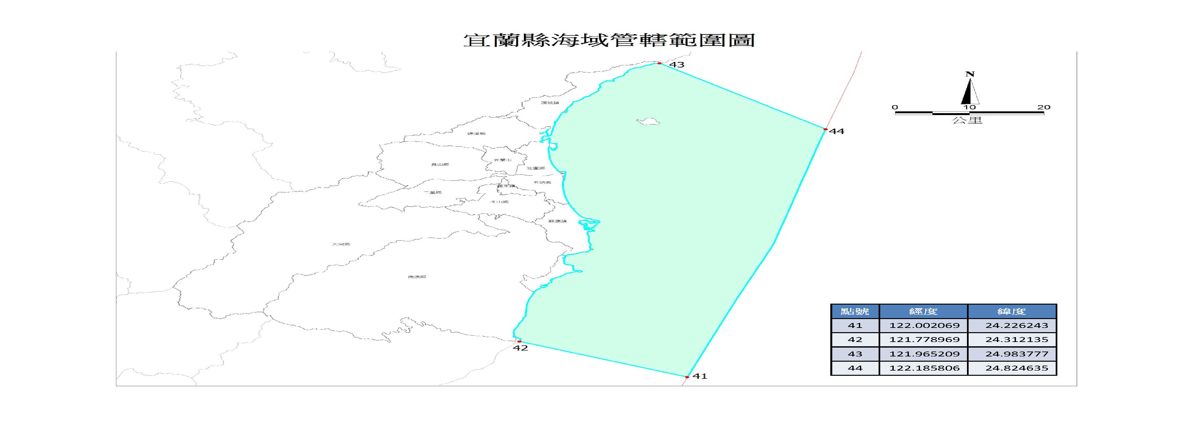

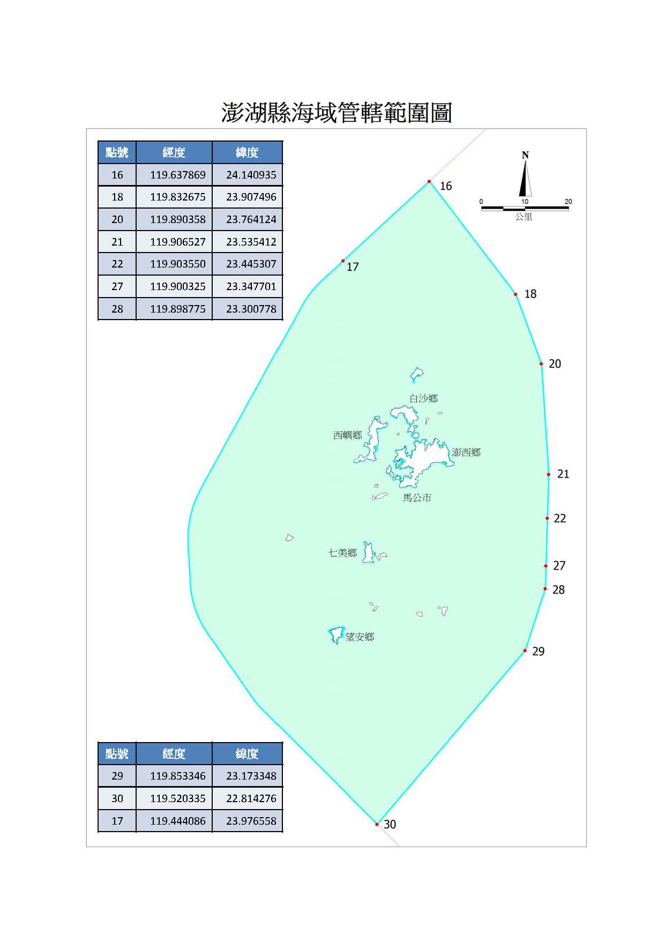

附件
區域計畫之直轄市縣（市）海域管轄範圍劃設說明
壹、辦理依據：
依據區域計畫法施行細則第4條第2項「直轄市、縣（市）主管機關之海域管轄範圍，由中央主管機關會商有關機關劃定。」規定辦理。
貳、劃設原則
依99年6月15日公告實施「變更臺灣北、中、南、東部區域計畫（第1次通盤檢討）－因應莫拉克颱風災害檢討土地使用管制」第一章，二、計畫範圍，規定略以：「為加強區域計畫對海岸及海域地區的管理，本計畫特將目前已登記土地外圍之地籍線起，至領海外界線範圍間之未登記水域，納入區域計畫之實施範圍。」有關各直轄市、縣（市）海域管轄範圍，係以海岸垂線法配合等距中線法劃定，並以「自陸地界線之濱海端點起向海延伸，至領海外界止，惟其延伸線上任一點與相鄰區域之陸地均等距離。」為原則，說明如下：
一、已登記土地外圍之地籍線（以下簡稱地籍線）：依據本部國土測繪中心建置之地籍圖數值檔篩選。
二、領海外界線：依據本部98年11月18日公告修正之中華民國第1批領海基線基點展繪。
三、陸地界線之濱海端點：
(一)優先參考直轄市、縣（市）交界處之地籍線。
(二)直轄市、縣（市）交界處地籍線者（如：縣屬未登記土地之河口，縣、市間之地籍圖無直接銜接等），則依據1/5000行政區界圖並參照專用漁業權界線，標示其與地籍線之交點，如點號1、5、6、9、10、13、14、19、25、26、32、33、38、39、42、43等。
四、向海延伸之方向（角度）及領海外界線上之端點：參照專用漁業權之界線，往外海延伸至領海外界線止，如點號4、7、8、11、12、15、31、34、35、40、41、44等。
五、一般界線：
可逕依上開原則劃設海域管轄範圍者包括桃園縣、新竹縣、新竹市、臺中市、高雄市、花蓮縣及宜蘭縣等。
六、特殊界線與轉折點：
由於各離島分屬不同縣市，故無法逕以「等距中線法」辦理，相關縣市之劃設方式，說明如下：
(一)新北市與基隆市：
1.西側：由新北市與基隆市西側交界處「點號1」，往北連結「花瓶嶼」，取中間點，往西延伸至領海外界線之垂線與垂點「點號3」；並參照專用漁業權界線，由「點號1」往北與前揭垂線之交點「點號2」。
2.東側：由新北市與基隆市東側交界處「點號47，往北連結「花瓶嶼」，取中間點，往東延伸至領海外界線之垂線與垂點「點號45」；並參照專用漁業權界線，由「點號47」往北與前揭垂線之交點「點號46」。
(二)澎湖縣與彰化縣、雲林縣、嘉義縣及臺南市：
1.澎湖與臺灣本島之中間線：包括「點號18」、「點號20」、「點號21」、「點號28」、「點號29」間之連線，說明如下：
(1)由彰化縣與雲林縣交界處「點號19」，沿專用漁業權界線延伸至領海外界線得「點號17」，擇選中間「點號18」。
(2)「雲林六輕」與「澎湖目斗嶼」之中間點「點號20」。
(3)「鰲鼓」與「澎湖湖西」之中間點「點號21」。
(4)嘉義縣與臺南市交界處（點號26）」與「澎湖東吉嶼」之中間點「點號28」。
(5)「臺南七股」與「澎湖東吉嶼」之中間點「點號29」。
2.彰化縣：由彰化縣與雲林縣交界處「點號19」沿專用漁業權界線延伸至領海外界線得「點號17」，擇選中間「點號18」延伸至領海外界線得垂點「點號16」。
3.雲林縣：
(1)北側界線：由彰化縣與雲林縣交界處「點號19」連接「點號18」後，向南延伸至「雲林六輕」與「澎湖目斗嶼」之中間點「點號20」。再往南延伸至「鰲鼓」與「澎湖湖西」之中間點「點號21」。
(2)南側界線：由雲林縣與嘉義縣交界處「點號25」往西延伸至「嘉義縣沿岸海域漁業權1區」端點（點號24）、「嘉義縣沿岸海域漁業權34區」端點（點號23）後，延伸至「澎湖與臺灣本島之中間線」得垂點「點號22」，再往北接回「點號21」。
4.嘉義縣：
(1)北側界線：同雲林縣之「南側界線」。
(2)南側界線：由嘉義縣與臺南市交界處「點號26」以專用漁業權界線往西延伸至「澎湖與臺灣本島之中間線」得垂點「點號27」，再往北接回「點號22」。
5.臺南市：北側界線由嘉義縣與臺南市交界處「點號26」以專用漁業權界線往西延伸至「澎湖與臺灣本島之中間線」得垂點「點號27」，往南延伸至「嘉義縣與臺南市交界處（點號26）」與「澎湖東吉嶼」之中間點「點號28」、「臺南七股」與「澎湖東吉嶼」之中間點「點號29」，再往西南延伸至領海外界線得垂點「點號30」。
(三)臺東縣與屏東縣：由臺東縣與屏東縣交界處「點號38」，以專用漁業權界線向東延伸至「點號37」，其中「點號37」係「點號38」至「蘭嶼」之中間點，往南延伸至「屏東九棚」與「蘭嶼」之中間點「點號36」後，再往南延伸至領海外界線「點號35」。
參、劃設結果：詳「區域計畫之直轄市縣（市）海域管轄範圍」、「附圖直轄市縣（市）海域管轄範圍示意圖」及各直轄市縣（市）海域管轄範圍圖。

